# 輸入內容：

* 1. 商品代碼

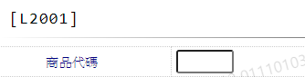

* 1. 商品狀態

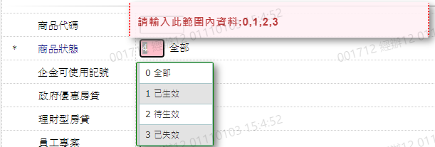

* 1. 企金可使用記號

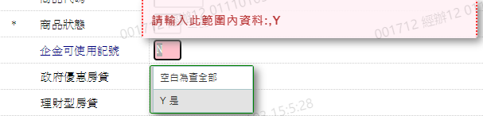

* 1. 政府優惠房貸

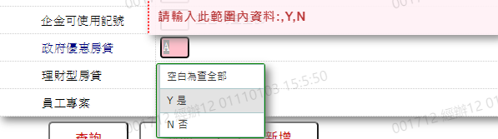

5. 理財型房貸

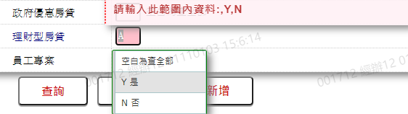

6. 員工專案

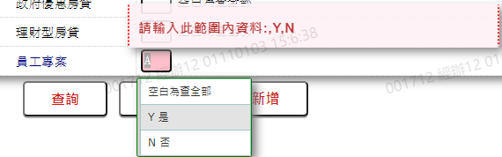

# 輸出內容：

